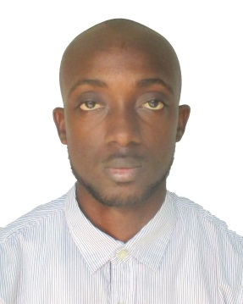

**COULIBALY BABA**

25 ans / Ivoirien

Célibataire sans enfant

**(+225)57 46 68 88**

baco8013@gmail.com

**OBJECTIFS**

* Participer à l’essor de l’entreprise
* Etre responsable d’une équipe ou d’un département

**CONNAISSANCES**

**LINGUISTIQUE**

* Anglais : Moyen
* Français : Bon niveau

**CONNAISSANCES INFORMATIQUES**

* Microsoft Word**,** Excel
* Initiation Sage compta 100
* AS400

**ATOUTS**

* Rigoureux et discipliné
* Facilité d’adaptation
* Respect de la confidentialité des informations traitées
* Permis de conduire

A, B, C, D

**EXPERIENCES PROFESSIONNELLES**

**AVRIL 2019 – OCTOBRE 2019 (6 mois) : Groupe CEMOI Côte d’Ivoire**

**STAGE AU SERVICE CONTROLE DE GESTION :**

* Traitement et enregistrement des factures d’achats et de transport des fèves de cacao dans l’AS400 ;
* Etablissement et enregistrement des chèques émis dans la comptabilité ;
* Création et suivi des comptes fournisseurs (coopératives) ;
* Reporting mensuel des stocks de fèves achetés ;
* Aide à la rédaction du manuel de procédure des services investissement et achat fève.

**JANVIER 2017– JUIN 2017 (6 mois) : Hôpital Général de Grand-Bassam**

**STAGE AU SERVICE FINANCIER :**

* Enregistrement des opérations dans le livre journal ;
* Traitement et comptabilisation des factures fournisseurs ;
* Suivi des comptes fournisseurs ;
* Suivi budgétairesur Excel ;
* Vérification du niveau de stock des produits en magasin ;

**COMPETENCES**

* + - * + **Traiter, contrôler, et saisir les factures clients et fournisseurs ;**
        + **Finance, établissement des états de rapprochement bancaire ;**
        + **Gestion et suivi des commandes ;**
        + **Analyse du contrôle interne : cycle achats et ventes.**

**FORMATIONS**

**2017-2018**: Licence professionnelle option audit et contrôle de gestion au groupe

**PIGIER COTE D’IVOIRE**

**2015-2016 :** Brevet de technicien supérieur (BTS) option finance comptabilité et

gestion des entreprises à **IVESTP,**

**(INSTITUT VOLTAIRE DE L’ENSEIGNEMENT SUPERIEUR TECHNIQUE ET PROFESSIONNELLE)**

**2013-2014 :** baccalauréat série B à **ESTC,**

**(ECOLE SUPERIEURE TECHNIQUE ET DE COMMERCE)**

